|  |  |
| --- | --- |
| **TRƯỜNG THCS TT BÌNH DƯƠNG**  Tổ: *Tiếng Anh - Nghệ thuật – GDTC - HĐTNHN* | Họ và tên giáo viên: *Phạm Thị Nữ* |

**CHỦ ĐỀ 3: THẦY CÔ VÀ MÁI TRƯỜNG**

Môn học/Hoạt động giáo dục: Nghệ thuật (Âm nhạc); lớp: 7

Thời gian thực hiện: (4 tiết)

***Tiết 10:* HỌC BÀI HÁT: *NHỚ ƠN THẦY CÔ***

Nhạc và lời: Nguyễn Ngọc Thiện

**I. Mục tiêu**

* 1. **Về kiến thức:**

- Hát đúng cao độ, trường độ, sắc thái và thuộc lời bài hát *Nhớ ơn thầy cô*.

# Về năng lực:

***- Thể hiện âm nhạc:*** Biết thể hiện bài hát bằng các hình thức lĩnh xướng, hoà giọng; hát kết hợp vỗ tay hoặc gõ đệm theo âm hình tiết tấu.

***- Cảm thụ và hiểu biết:*** Cảm nhận được giai điệu, nội dung, sắc thái của bài hát *Nhớ ơn thầy cô*.

***- Ứng dụng và sáng tạo âm nhạc:*** Biết tự sáng tạo thêm các ý tưởng để thể hiện bài hát *Nhớ ơn thầy cô*.

* 1. **Về phẩm chất:** Qua giai điệu và lời ca bài hát *Nhớ ơn thầy cô*, HS thêm yêu mái trường, biết trân trọng những kỉ niệm của tuổi học trò với bạn bè và thầy, cô giáo.

**II. Thiết bị dạy học và học liệu**

**- Giáo viên:** SGK, SGV *Âm nhạc 7*, đàn phím điện tử, nhạc cụ thể hiện tiết tấu, phương tiện nghe – nhìn và các tư liệu/ file âm thanh phục vụ cho tiết dạy.

**- Học sinh:** SGK Âm nhạc 7. Tìm hiểu về tác giả và nội dung bài hát *Nhớ ơn thầy cô và t*hông tin gắn với tiết học qua các nguồn tư liệu trước ở nhà.

**III. Tiến trình dạy học**

**1. Hoạt động 1: Khởi động (mở đầu)**

**a. Mục tiêu:**

- HS hiểu và nêu được chủ đề tiết học, khởi động giọng, tạo tâm thế thoải mái, vui vẻ trước khi vào bài học mới.

- Cảm thụ và hiểu biết âm nhạc; thể hiện âm nhạc; ứng dụng các động tác vào vận động theo nhịp điệu bài hát.

**b. Nội dung:**

- Dẫn vào chủ đề qua các tư liệu hình ảnh, clip về hoạt động của HS chào mừng thầy cô nhân ngày20/11.

- GV dẫn dắt vào bài hát *Nhớ ơn thầy cô* do nhạc sĩ Nguyễn Ngọc Thiện sángtác.

**c. Sản phẩm:**

- Quan sát hình ảnh, clip và nói lên cảm nhận của bản thân mình về thầycô.

- Lắng nghe GV giới thiệu bàihát.

**d. Tổ chức thực hiện:**

**Bước 1:** Giao nhiệm vụ học tập

-GV mở cho HS nghe file âm thanh xem clip bài hát*Nhớ ơn thầy cô* do nhạc sĩ Nguyễn Ngọc Thiện sángtác- Các em tập trung quan sát.

**Bước 2:** Thực hiện nhiệm vụ

**-** GV: Đặt câu hỏi, gợi ý, hỗ trợ học sinh thực hiện nhiệm vụ.

- HS: Suy nghĩ, trả lời câu hỏi.

**Bước 3:** Báo cáo, thảo luận:

- GV: Lắng nghe, gọi HS nhận xét và bổ sung

-HS: Trình bày kết quả.

**Bước 4:** Kết luận, nhận định:

- GV nhận xét, đánh giá giới thiệu vào bài mới:

Bài hát Nhớ ơn thầy cô là một ca khúc thể hiện cảm xúc bồi hồi của các bạn HS nhân dịp về thăm lại mái trường xưa, cũng là nơi mà một thời ngày ngày cắp sách đến trường. Nơi gắn bó nhiều kỉ niệm của lứa tuổi học trò, qua đó thể hiện tình cảm của mình đối với mái trường và các thầy, cô giáo. Đây cũng là ca khúc mà nhạc sĩ Nguyễn Ngọc Thiện muốn gửi vào trong bài hát những lời tâm sự.

**2. Hoạt động 2: Hình thành kiến thức mới (30‘)**

**Học hát: Nhớ Ơn Thầy Cô**

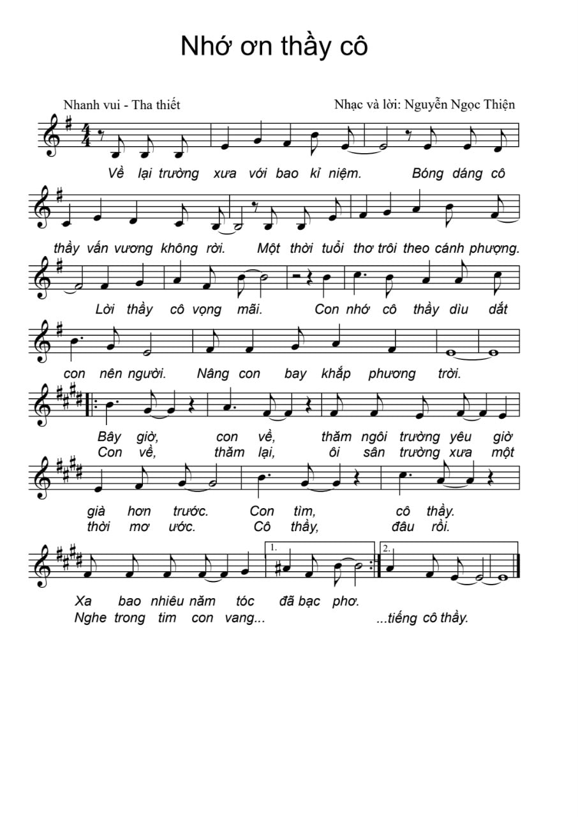

**a. Mục tiêu:**

- Nghe và cảm nhận giai điệu, lời ca của bài hát mới và nhớ được tên tác giả .

- Hát thuộc lời, đúng giai điệu bài hát Nhớ ơn thầycôcủa nhạc sĩ Nguyễn Ngọc Thiện

**b. Nội dung:**

- GV hát mẫu hoặc cho HS nghe file nhạc bàihát Nhớ ơn thầycôcủa nhạc sĩ Nguyễn Ngọc Thiện.

**c. Sản phẩm:**

- HS đưa ra được câu trả lời phù hợp với câu hỏi GV đưa ra.

**d. Tổ chức thực hiện:**

* GV Tổ chức cá nhân, nhóm tìm hiểu nội dung của bàihát.

**Bước 1:** Giao nhiệm vụ học tập

**-** Cho học sinh chép bài hát Nhớ ơn thầycôvào vở .

- Quan sát ảnh nhạc sĩ Nguyễn Ngọc Thiện.

- Yêu cầu HS chia làm 4 nhóm thảo luận tìm hiêu bài hát

**+** Nhóm 1: Em hãynêu những hiểu biết của em về nhạc sĩNguyễn Ngọc Thiện.

**+** Nhóm 2: Em hãykể tên những sáng tác của ông mà em biết.

**+** Nhóm 3: Xác định nhịp, tính chất, nội dung của bài hát?

**+** Nhóm 4: Bài hát được chia làm mấy đoạn, mỗi đoạn có mấy câu?

**?** Em hãy nêu nội dung của bài hát?

**Bước 2:** Thực hiện nhiệm vụ

- Gv Tổ chức cá nhân/ nhómthuyết trình nội dung đã chuẩn bịtrước những hiểu biết của mình về nhạc sĩNguyễn Ngọc Thiện.

**Bước 3:** Báo cáo, thảo luận

- HS: nhận xét, đánh giá

- GV: Lắng nghe nhận xétvà bổ sung, đánh giá giới thiệu vào bài mới

- Nội dung Bài hát thể hiện cảm xúc của các bạn HS nhân dịp về thăm lại mái trường. Nơi gắn bó nhiều kỉ niệm của tuổi học trò, qua đó thể hiện tình cảm của mình đối với mái trường và các thầy, cô giáo….

**Bước 4:**Kết luận, nhận định:

*-Nhạc sĩ Nguyễn Ngọc Thiện sinh năm 1951. Ông học khoa sáng tác tại Nhạc viện Thành phố Hồ Chí Minh. Những ca khúc của ông có màu sắc trữ tình, trẻ trung; thường viết về đề tài tình yêu và tuổi trẻ. Ngoài ra, ông còn là một nha sĩ được Nhà nước Việt Nam phong tặng danh hiệu “Thầy thuốc ưu tú”.*

*- Ông có nhiều ca bài hát được khán giả yêu thích như:Ơi cuộc sống mến thương, Ngọn lửa trái tim, Mùa xuân ơi, Những ước mơ, Như khúc tình ca, Ngày đầu tiên đi học, Xúc xắc xúc xẻ…*

*-* HS:Bài hát có tính chất nhanh vui, tha thiết.

- Bài hát chia làm 2 đoạn.

+ Đoạn 1: gồm 5 câu hát

*Về lại trường xưa với bao kỉ niệm……bay khắp phương trời.*

+ Đoạn 2: 2 lời gồm 4 câu hát

*Bây giờ, con về…. vang tiếng cô thầy*

* GV hát mẫu toàn bài hát *Nhớ ơn thầy cô* theo nhịp đàn cho học sinh nghe một lần nửa

**-** Cho học sinh cả lớp luyện thanh khởi động giọng.

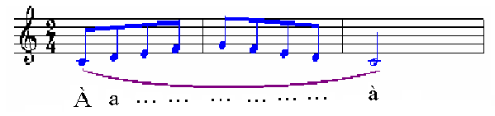

* GV lần lượt dạy từng câu kết hợp vỗ tay vào trọng âm theo lối móc xích.
* GV Đàn câu 1-2 lần, bắt nhịp cho cả lớphát lời câu 1.
* GV cho các em vừa hát vừa vỗ tay vào trọng âm

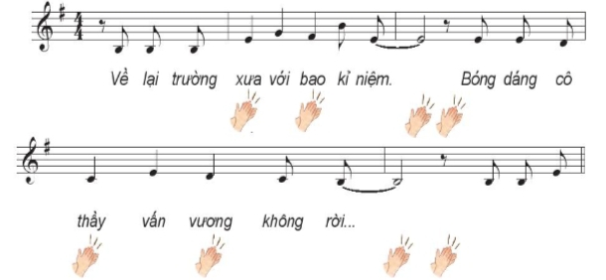

* Đến câu 2 cũng tương tự như câu 1đàn 2 lần, bắt nhịp cho cả lớphát lời câu 2
* GV cho HS hát hoàn chỉnh cả bài theo lối móc xích. chú ý sửa những chỗHS hát sai (nếu có)
* Những tiếng hát có dấu nối cần ngân đủ số phách: *niệm, rời, phượng, mãi, trời…*
* Những tiếng hát có tiết tấu đảo phách: *bây giờ, con về, con tìm, cô thầy.*
* Những tiếng hát có nhảy quãng*: kỉ niệm, cánh phượng, vọng mãi…*
* GV cho HS hát ghép kết nối lần lượt cáccâu hát ở đoạn 1, đoạn 2 và cả bài.

- GV cho HS hát chính xác bài hát(theo dõi sửa sai cho HS kịp thời về cao độ, tiết tấu, lời ca...)

- GV đệm đàn cho học sinh luyệnhát theo dãy, nhóm…

- GV chỉ định một nhóm trình bày bài hát, gọi HS nhận xét sau đó gv nhận xét sửa sai (nếu có)

- Hướng dẫn HS hát kết hợp vỗ tay thay phách, theo nhịp 4/4.

**3. Hoạt động 3: Luyện tập**

**a. Mục tiêu:**Giúp HS luyện tập với các hình thức lĩnh xướng, hòa giọng. Nêu được cảm nhận sau khi học bài hát.

- Thể hiện được tính chất, sắc thái của bài hát. Biết chia sẻ, hợp tác, hỗ trợ nhau trong việc luyện tập

**b. Nội dung:**

- HS nghe những lời nhận xét của giáo viên và vận dụng hát theo các hình thức mà GV yêu cầu.

**c. Sản phẩm:** HS hát đúng theo nhịp và trình bày tốt bài hát

**d. Tổ chức thực hiện:**

**Bước 1:** Giao nhiệm vụ học tập.

GV hướng dẫn HS luyện tập theo nhóm với hình thức:GV hát hoặc chọn 2 HS lĩnh xướng, hòa giọng. (lưu ý: Phân hóa trình độ các nhóm HS theo năng lực để giao yêu cầu cụthể).

**Bước 2:**Thực hiện nhiệm vụ học tập

Các nhóm thựchiện

* Hát theo hình thức lĩnh xướng, hoà giọng

* Hát lĩnh xướng: chọn 2 HS

+ Lĩnh xướng 1: *Về lại trường xưa … vọng mãi*.

+ Lĩnh xướng 2: *Con nhớ … phương trời*.

+ Hát hoà giọng (cả lớp): *Bây giờ … vang tiếng cô thầy.*

**Bước 3:** Báo cáo, thảo luận

GV gọi cá nhân hoặc nhóm thể hiện trước lớp.

- GV yêu cầu HS tự nhận xét và nhận xét phần trình bày của nhóm bạn.

- GV nhận xét và sửa sai (nếu có).

**Bước 4:**Kết luận, nhận định:

* Hát kết hợp vỗ tay hoặc gõ đệm theo tiết tấu:

GV hướng dẫn HS theo các bước:

+ Tập vỗ tay theo 2 âm hình tiết tấu trong SGK tr.23.

+ Sử dụng một số nhạc cụ thể hiện tiết tấu (nhạc cụ tự làm) gõ đệm theo 2 âm hình tiết tấu đã luyện tập.

+ Bật nhạc đệm, HS hát kết hợp vỗ tay hoặc gõ đệm theo nhạc.

- GV gọi cá nhân hoặc nhóm thể hiện trước lớp.

- GV nhận xét và sửa sai (nếu có).

**4. Hoạt động4. Vận dụng.**

**a. Mục tiêu:**Giúp HS ứng dụng và sáng tạo thể hiện thêm nhiều ý tưởng biểu diễn cho bài hát ở các hình thức khác nhau.

**b. Nội dung:** Nêu cảm nhận sau khi học bài hát: *Nhớ ơn thầy cô*

**c. Sản phẩm:** HS năng động, tích cực biểu diễn âm nhạc, cảm thụ và trình bày hiểu biết về âm nhạc

**d. Tổ chức thực hiện:**

**Bước 1:** Giao nhiệm vụ học tập

- HS chia sẻ cảm nhận sau khi học xong bài hát : *Nhớ ơn thầy cô*

- Về giai điệu nhanh vui, tha thiết.

**Bước 2:**Thực hiện nhiệm vụ học tập

- HS ôn luyện bài hát *Nhớ ơn thầy cô* ở các hình thức đã học, sử dụng bài hát trong các buổi sinh hoạt ngoại khoá ở trường, lớp; hát cho người thân nghe hoặc trong các dịp sinh hoạt cộng đồng.

**Bước 3:**Báo cáo, thảo luận.

- HS năng động, tích cực, cảm thụ và trình bày hiểu biết về âm nhạc

- GV chọn nhóm có phần trình bày tốt nhất lên hát lại bài hát

**Bước 4:**Kết luận, nhận định:

- Giáo viên nhận xét, đánh giá giao bài tập về nhà

- HS biểu diễn bài hát trong các buổi sinh hoạt ngoại khóa ở trường, ở lớp, hát cho người thân nghe hoặc trong các sinh hoạt cộng đồng.

**\*Tổng kết tiết học:**

- HS sưu tầm và luyện tập một số bài hát về chủ đề *Thầy cô và mái trường* để biểu diễn ở phần Vận dụng – Sáng tạo.

**\*Tổng kết tiết học:**

- GV cùng HS hệ thống lại các nội dung đã học.

- Chuẩn bị tiết học sau:

+ Tìm hiểu trước nội dung lí thuyết âm nhạc (SGK tr.24).

+ Trả lời các câu hỏi và thực hiện yêu cầu cho Bài đọc nhạc số 2:

+ Đọc tên các nốt nhạc xuất hiện theo thứ tự trong Bài đọc nhạc số 2.

+ Có các kí hiệu âm nhạc nào mới trong Bài đọc nhạc số 2? Nêu tên các kí hiệu âm nhạc đó.

**Kết thúc bài học**